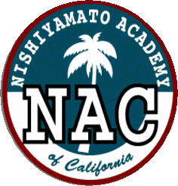

Nishiyamato Academy of California
2458 Lomita Blvd., Lomita, CA 90717

Nishiyamato Academy Saturday School

Phone: (310) 325-7040 / Fax: (310) 325-7621

2021年1月21日
小・中学部 保護者の皆様
西大和学園カリフォルニア校
校 長 小 倉 佳 恵

小・中学部 オンライン文化祭 開催のお知らせ

寒冷の候、保護者の皆様方におきましてはますます御健勝のこととお喜び申し上げます。平素は本校教育活動に対して格別のご高配を賜り、厚く御礼申し上げます。
さて、昨年までNJCF(Nishiyamato Japanese Cultural Fair)と称して開催しておりました学園祭について、本年度はオンラインにて「NACオンライン文化祭」として開催する運びとなりました。今年度の学びの成果として一人ひとりの成長をご覧いただけますよう、各学年準備を進めております。小・中学部が合同で行うこの文化祭が、子どもたちだけでなく、保護者の皆様にも心に残るようなものとなるべく、例年と同様お力添えを賜りますことをお願い申し上げます。

記

●名称 NACオンライン文化祭

●開催日 2021年 2月 5日（金）

●方法 ライブプログラム（ZOOM）と展示プログラム(Google Classroom)
※ライブプログラムをYouTubeの限定公開リンクでストリーミング配信いたします。
詳細は後日お子様のGoogle Classroomにてお知らせいたします。

●時間 朝の会 08:35-8:55
開会式 09:00-9:15
発表 09:20-13:30
閉会式 13:00-13:45
解散 13:45

ご連絡事項
〇 当日は閉会式後、授業はありません。
○ 幼稚園は、各クラスでミニ発表会を２月中に行う予定にしております。
〇 各学年のプログラム詳細は追ってご連絡いたします。

